Теория осесимметрично нагруженных оболочек вращения
1. Безмоментная теория расчета оболочек вращения. Условия реализации безмоментного состояния. Разрешающие уравнения. Расчет резервуаров с днищами, нагруженных равномерным давлением. Расчет торообразной оболочки. Расчет сферической оболочки, нагруженной силами собственного веса. Проектирование оболочек равного сопротивления.

2. Преобразование Е. Мейснера уравнений теории оболочек вращения. Исходные уравнения: формулы связи перемещений точек срединной поверхности с деформациями и углами поворота нормали 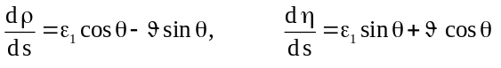;
соотношения упругости 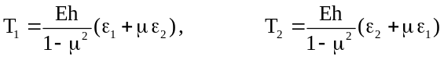,
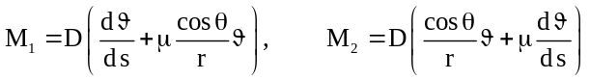 ;
уравнения равновесия
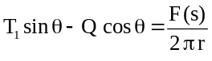, 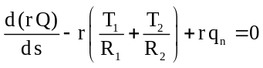, 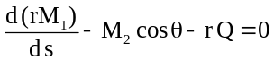.

3. Приведение однородных уравнений Е. Мейснера
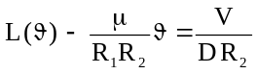 , 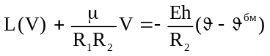, 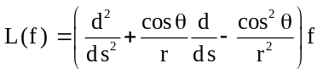
к одному уравнению относительно комплексной функции.

4. Расчет конической оболочки вращения на основе уравнений Е. Мейснера (по конспекту).

5. Вывод уравнений теории краевого эффекта И.Я.Штаермана–И.Геккелера. Исходные уравнения: формулы связи перемещений точек срединной поверхности с деформациями и углами поворота нормали ;
соотношения упругости ,
;
уравнения равновесия
, , .

6. Определение коэффициентов податливости оболочки вращения, нагруженной распорными силами и изгибающими моментами на торце, на основе теории краевого эффекта.

7. Расчет осесимметрично нагруженных оболочек вращения методом начальных параметров.

8. Расчет осесимметрично нагруженных оболочек вращения методом ортогонализации С.К. Годунова.

9. Расчет осесимметрично нагруженных оболочек вращения методом конечных элементов. Аппроксимация перемещений точек срединной поверхности конечного элемента в виде конического пояса с прямолинейной образующей.

10. Расчет осесимметрично нагруженных оболочек вращения методом конечных элементов. Определение деформаций конечного элемента в виде конического пояса с прямолинейной образующей.

11. Расчет осесимметрично нагруженных оболочек вращения методом конечных элементов. Составление уравнения принципа возможных перемещений (уравнения виртуальных работ).

Общая теория изгиба пластин

12. Общая теория изгиба пластин. Кинематическая гипотеза Кирхгоффа. Вывод формул, определяющих деформации.

13. Общая теория изгиба пластин. Напряженное состояние. Статическая гипотеза Кирхгоффа. Соотношения упругости для изгибающих и крутящих моментов.

14. Общая теория изгиба пластин. Вывод уравнений равновесия. Формулировка граничных условий.

15. Задача об изгибе прямоугольной пластины, опертой шарнирно по контуру. Решение Навье.

16. Задача об изгибе прямоугольной пластины, опертой шарнирно по двум противоположным сторонам. Решение Леви.

17. Общая теория изгиба пластин. Силы и моменты на «косых» (некоординатных) площадках.

18. Расчет круглых произвольно нагруженных пластин постоянной толщины в рядах Фурье.

19. Функционал полной потенциальной энергии пластины при изгибе.

20. Расчет пластин методом В. Ритца.

21. Расчет пластин методом Л.В. Канторовича.

Расчет пластин методом конечных элементов

22. Построение матрицы жесткости и вектора узловых сил для конечного элемента изгибаемой пластины на основе вариационного принципа Лагранжа.

23. Критерии сходимости МКЭ к точному решению задачи.

24. Естественные координаты треугольного конечного элемента.

25. Расчет пластин методом конечных элементов: идеи построения матрицы жесткости и вектора узловых сил для элемента Морли.

26. Расчет пластин методом конечных элементов: идеи построения треугольного элемента Зенкевича (элемента BCIZ).

27. Расчет пластин методом конечных элементов: идеи построения треугольного элемента с дискретным наложением гипотезы Кирхгоффа.

28. Основные положения теории С.П. Тимошенко - Р. Миндлина расчета пластин с учетом деформаций поперечного сдвига.

29. Вывод расчетных соотношений МКЭ для элемента пластины с конечной жесткостью при поперечных сдвигах.

30. Явление сдвигового "заклинивания" при расчете пластин Тимошенко-Миндлина МКЭ.

31. Идея преодоления сдвигового "заклинивания" при расчете пластин методом двойной аппроксимации деформаций.

